Relatório de Críticas de Férias
Sistema | SIGRH
Módulo | Administração de Pessoal
Usuários | Funcionário específico da Administração de Pessoal
Perfil | Administrador de Gestão de Pessoal ou Gestor Férias
Última Atualização | ver('', false);
Esta funcionalidade permite ao usuário gerar o relatório de crítica de férias, de acordo com os dados informados ao sistema.
Para realizar esta operação, acesse o SIGRH → Módulos -> Administração de Pessoal → Férias → Relatórios → Relatório de Críticas de Férias.
A seguinte tela será exibida:
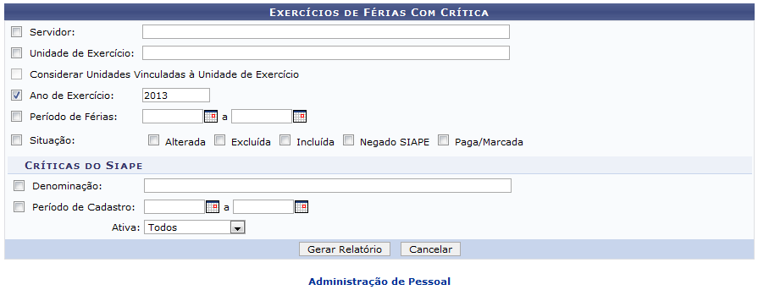 Figura 1: Exercício de Férias com Crítica
Caso queira desistir da operação, clique em Cancelar.
Para retornar ao menu inicial do módulo, clique em .
O usuário deverá informar os seguintes dados para prosseguir com a operação:
- Servidor: Informe o nome ou matrícula do servidor desejado. Após digitar as primeiras letras, o sistema irá exibir uma lista contendo as opções relacionadas à resposta, clique sobre a opção desejada para selecioná-la;
- Unidade de Exercício: Informe a unidade de exercício desejada. Após digitar as primeiras letras, o sistema irá exibir uma lista contendo as opções relacionadas à resposta, clique sobre a opção desejada para selecioná-la;
- Considerar Unidades Vinculadas à Unidade de Exercício: Marque esta opção, caso queira que o relatório considere as unidades vinculadas à unidade de exercício informada. Esta opção só estará ativa, caso a Unidade de Exercício seja informada;
- Ano de Exercício: Informe o ano de exercício que será utilizado como parâmetro para o relatório;
- Período de Férias: Informe as datas que compreendem o período de férias;
- Situação: Informe a situação que será utilizada como parâmetro selecionando uma ou mais das opções disponíveis;
- Denominação: Informe a denominação para a crítica do siape;
- Período de Cadastro: Insira o período de cadastro da crítica;
- Ativa: Selecione entre as opções Todos, Sim ou Não.
O usuário poderá selecionar manualmente as datas solicitadas nos itens Período de Férias e Período de Cadastro no calendário virtual que será exibido após clicar no ícone .
Exemplificaremos informando o Ano de Exercício 2013. Após ter informado devidamente os dados solicitados, clique em Gerar Relatório para dar prosseguimento à operação e a seguinte página será fornecida pelo sistema:
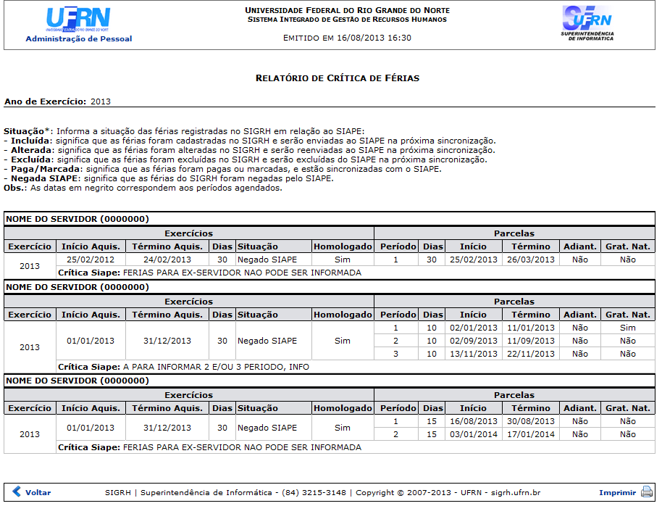 Figura 2: Relatório de Crítica de Férias
Para retornar ao menu inicial do módulo, clique em .
Caso queira imprimir a página gerada, clique em .
Para retornar à página anterior, clique em Voltar.
Bom Trabalho!

Manuais Relacionados
- Cronograma de Férias
- Consultar Calendário de Bloqueio de Férias
- Relatório de Férias Marcadas em Períodos Bloqueados
- Férias Marcadas em Períodos Bloqueados
- Mapa de Férias
<< Voltar - Manuais do SIGRH

